

ТЕХНИЧЕСКИЙ ПАСПОРТ ИЗДЕЛИЯ

**ПЕРЕХОД ТП-82.50/75**

(ТУ 5263-002-95431139-2010)

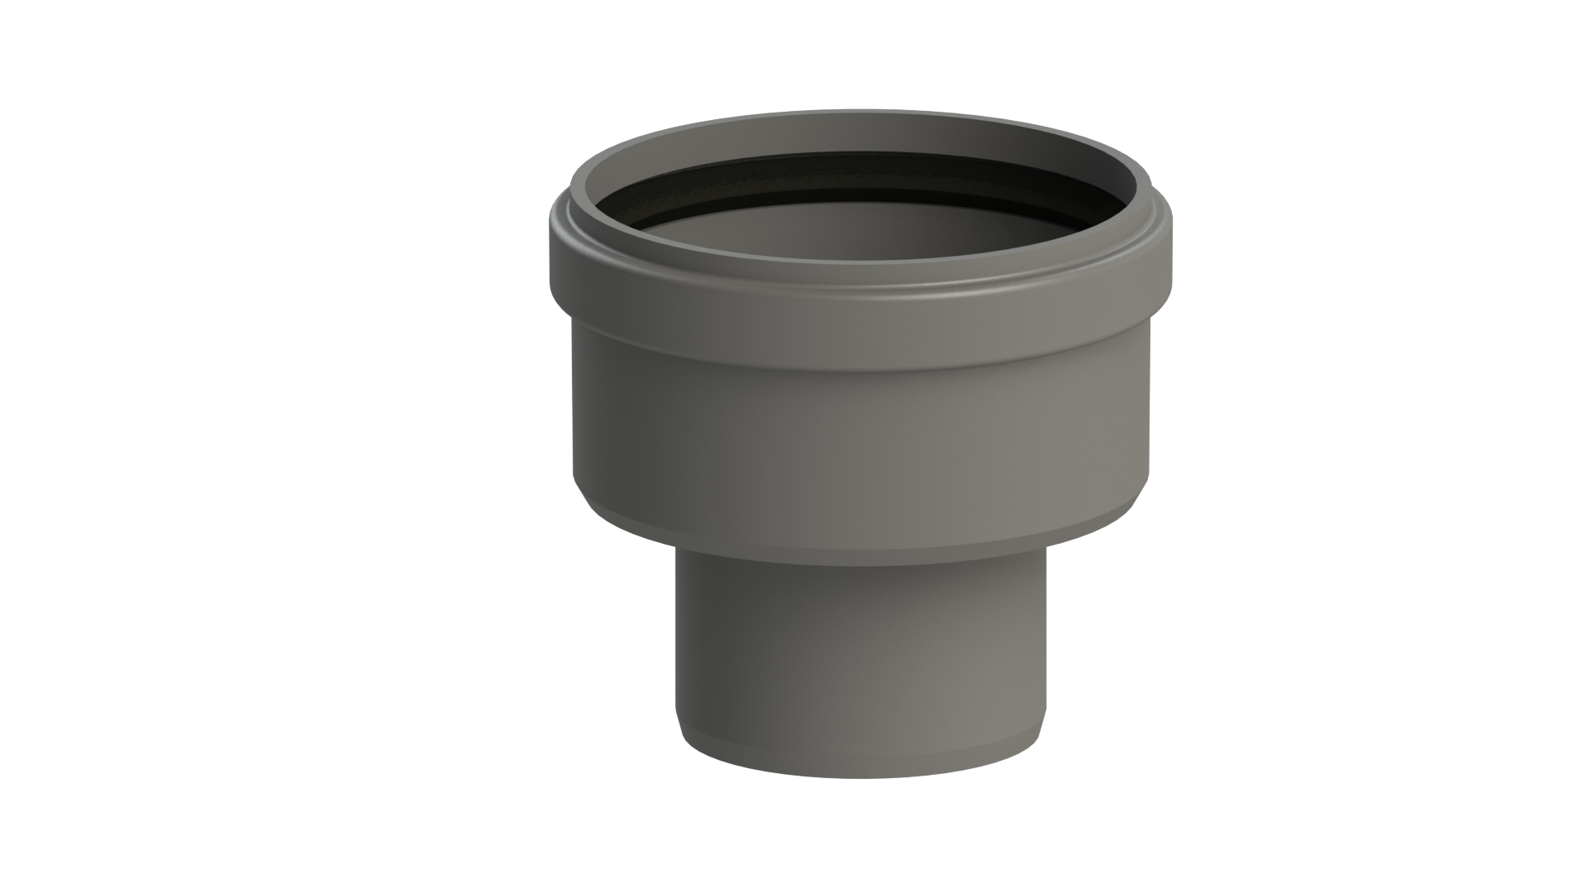

**Производитель ООО ТПК «Татполимер»,**

Российская Федерация, Республика Татарстан, 422982, г. Чистополь, ул. Мира, д. 44 «В», тел./факс (84342) 5-84-13, 5-84-25,

**www.tatpolimer.ru**

2018

1. **Назначение изделия**

Переход ТП-82.50/75 предназначен для перехода труб с диаметра 110 мм на диаметр 50 или 75 мм. Переходник может использоваться для канализационных раструбных/безраструбных труб из ПВХ, ПП, а также для чугунных и стальных труб.

Переходник также предназначен для соединения кровельных воронок с водоотводящими трубами. Применяется на различных эксплуатируемых и неэксплуатируемых плоских кровлях.

.

1. **Технические характеристики**

* сырье для корпуса переходника – полипропилен;
* сырье для уплотнительного кольца – резина (см. Рис. 1);
* входной диаметр – 110 мм;
* выходной диаметр – 50/75 мм;
* условная высота выпускного патрубка – 114 мм;
* температура окружающей среды – от -50 °С до +90 °С;
* температура отводящей жидкости, не более – +85 °С;
* масса нетто, не более – 0,15 кг;
* срок службы, не менее – 50 лет.

Основные размеры приведены на рис. 2.

1. **Состав изделия и комплектность**

Переход ТП-82.50/75 состоит из следующих деталей (см. рис. 2):

1. Корпус перехода ремонтного из полипропилена;
2. Уплотнительное кольцо из резины;

Партия переходов, поставляемая в один адрес, комплектуется паспортом и объединенным техническим описанием в соответствии с ГОСТ 2.601-2006.

Внешний вид товара может отличаться от товара, представленного на фото. Фирма-производитель оставляет за собой право на внесение изменений в конструкцию, дизайн и комплектацию товара, не влияющих на качество изделия.

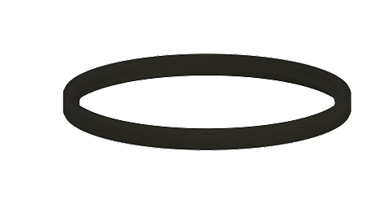

Уплотнительное кольцо

Рис. 1

1. **Устройство и принцип работы**

Герметичное соединение между трубами различного диаметра посредством перехода ТП-82.50/75 достигается за счет уплотнительного кольца

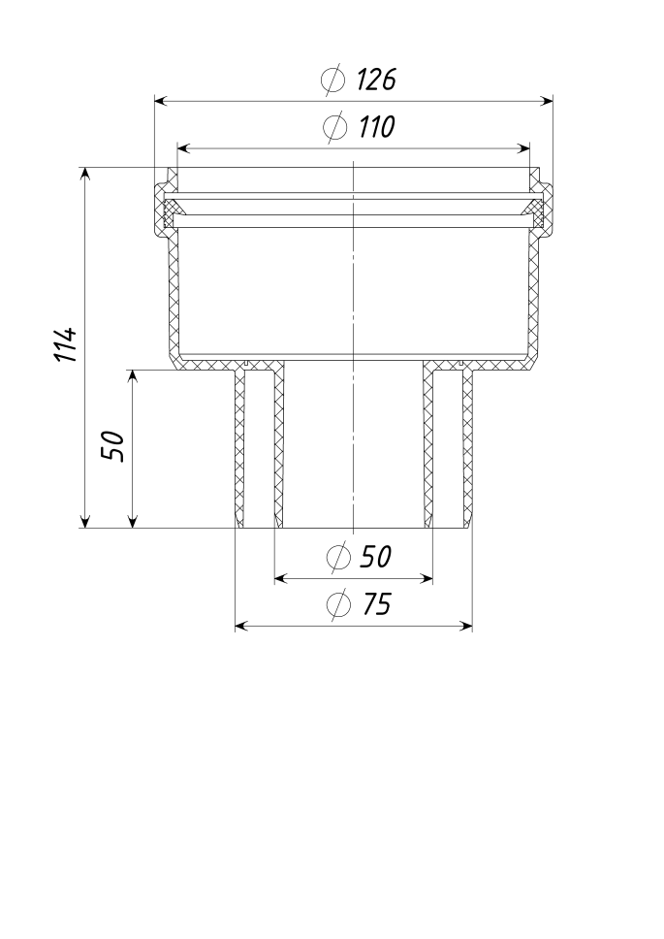

Рис. 2

1. **Техническое обслуживание**

Изделие должно эксплуатироваться по назначению. Переход нельзя использовать при температурах, неоговоренных в техническом паспорте..

1. **Условия хранения и транспортировки**

Изделия не относятся к категории опасных грузов, что допускает их перевозку любым видом транспорта в соответствии с правилами перевозки грузов, действующими на данном виде транспорта.

При железнодорожных и автомобильных перевозках изделия допускаются к транспортировке только в крытом подвижном составе. Обращаться с товаром с соответствующей осторожностью, избегая ударов и вмятин.

Изделия должны храниться в упаковке предприятия-изготовителя.

1. **Свидетельство о приемке**

Переходники ТП-82.50/75 соответствуют ТУ 5263-002-95431139-2010 и признаны годными к эксплуатации.

|  |  |  |
| --- | --- | --- |
| Представитель ОТК | ________________  (личная подпись) | ______________________  (расшифровка подписи) |
|  |  |  |
|  | М.П. |  |
|  | ____________________  (число, месяц, год) |  |

1. **Гарантийные обязательства**

Предприятие-изготовитель гарантирует соответствие переходов требованиям ТУ 5263-002-95431139-2010 при соблюдении условий эксплуатации, транспортирования и хранения, изложенных в «Технических условиях».

Гарантийный срок на переход составляет 12 месяцев со дня продажи.

Гарантия распространяется на все заводские и конструктивные дефекты. Данная гарантия не распространяется:

* на повреждения, возникшие в результате монтажа неквалифицированным персоналом, или с нарушением требований настоящего паспорта;
* при наличии повреждений в результате ударов, а также других механических или температурных повреждений.

1. **Сведения о рекламациях**

|  |  |  |
| --- | --- | --- |
| Номер и дата рекламации | Краткое содержание рекламации | Меры, принятые предприятием-изготовителем |
|  |  |  |